实验14

2.1 先体验一下

w3m是个开放源代码的命令行下面的网页浏览器。一般的linux系统都会自带这个工具，可以通过它在命令行下面浏览网页。

\*显示帮助信息： 输入"H".

q 退出（需确认）

Q 退出而不确认

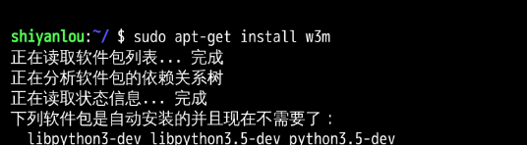



2.4 安装软件包

使用如下方式重新安装：



2.5 软件升级

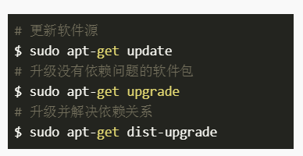

2.6 卸载软件

如果前面的sudo apt-get upgrade命令强项ctrl+c结束，这里会出现错误，重启一下环境，重装w3m，再执行下面命令。

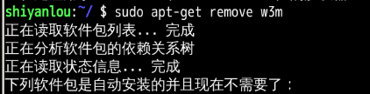

执行下面命令前，需要w3m命令如果已经卸载，需要再安装。

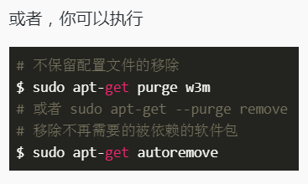

2.7 软件搜索

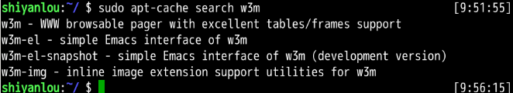

3.2 使用dpkg安装deb软件包

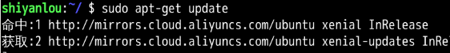

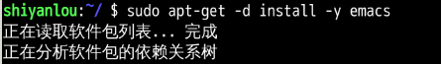

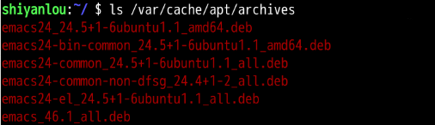

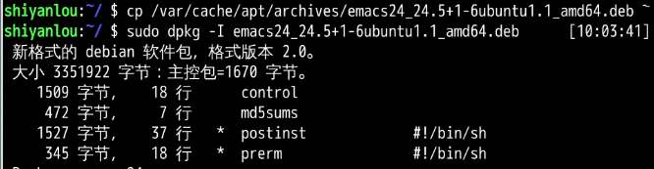

直接安装会提示出错：

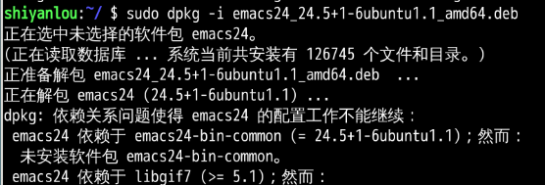

用到apt-get了，使用它的-f参数了，修复依赖关系的安装

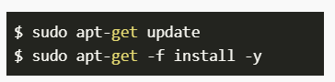

运行emacs



3.3 查看已安装软件包的安装目录

